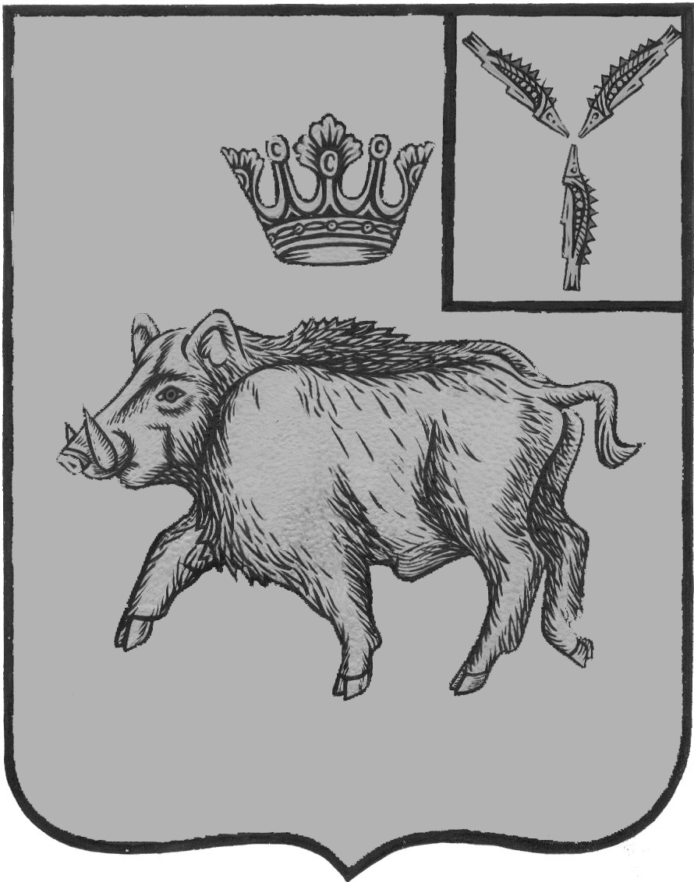
СОБРАНИЕ ДЕПУТАТОВ
БАЛТАЙСКОГО МУНИЦИПАЛЬНОГО РАЙОНА
САРАТОВСКОЙ ОБЛАСТИ

Сто сороковое заседание Собрания депутатов
пятого созыва

РЕШЕНИЕ

от 03.10.2024 № 872
с.Балтай

О внесении изменений в решение Собрания
депутатов Балтайского муниципального
района Саратовской области от 19.07.2021
№ 559 «Об утверждении Положения о денежном
содержании лиц, замещающих должности
муниципальной службы в администрации
Балтайского муниципального района и ее
структурных подразделениях со статусом
юридического лица»

В соответствии с Трудовым кодексом Российской Федерации, решением Собрания депутатов Балтайского муниципального района Саратовской области от 21.12.2023 № 807 «О местном бюджете Балтайского муниципального района на 2024 год и на плановый период 2025 и 2026 годов», руководствуясь Уставом Балтайского муниципального района Саратовской области, Собрание депутатов Балтайского муниципального района Саратовской области РЕШИЛО:
1.Внести в решение Собрания депутатов Балтайского муниципального района Саратовской области от 19.07.2021 № 559 «Об утверждении Положения о денежном содержании лиц, замещающих должности муниципальной службы в администрации Балтайского муниципального района и ее структурных подразделениях со статусом юридического лица» (с изменениями от 01.12.2021 № 599, от 26.10.2022 № 671, от 09.10.2023 № 773, от 26.07.2024 № 857) следующие изменения:
1.1.В приложении к решению:
1)Приложение № 1 к Положению о денежном содержании лиц, замещающих должности муниципальной службы в администрации Балтайского муниципального района и ее структурных подразделениях со статусом юридического лица, изложить в новой редакции согласно приложению № 1.
2)Приложение № 2 к Положению о денежном содержании лиц, замещающих должности муниципальной службы в администрации Балтайского муниципального района и ее структурных подразделениях со статусом юридического лица, изложить в новой редакции согласно приложению № 2.
2.Настоящее решение вступает в силу со дня его обнародования и распространяется на правоотношения, возникшие с 1 октября 2024 года.
3.Контроль за исполнением настоящего решения возложить на постоянную комиссию Собрания депутатов Балтайского муниципального района по бюджетно-финансовой политике и налогам.

Председатель Собрания депутатов
Балтайского муниципального района Н.В.Меркер

Глава Балтайского
муниципального района Е.С.Бенькович
Приложение № 1
к решению Собрания депутатов
Балтайского муниципального района Саратовской области
от 03.10.2024 № 872

Размеры должностных окладов муниципальных служащих, замещающих должности муниципальной службы в администрации Балтайского муниципального района и ее структурных подразделениях со статусом юридического лица

№ | Наименование должности | Размер должностного оклада (рублей)
1 | Первый заместитель главы администрации | 10170
2 | Заместитель главы администрации | 9864
3 | Руководитель аппарата | 9559
4 | Начальник управления | 9097
5 | Заместитель начальника управления | 8915
6 | Помощник главы администрации | 8754
7 | Начальник отдела | 8754
8 | Заместитель начальника отдела | 7876
9 | Заведующий сектором | 8274
10 | Консультант | 7525
11 | Главный специалист | 6807
12 | Ведущий специалист | 6485
13 | Специалист 1 категории | 6162

Приложение № 2
к решению Собрания депутатов
Балтайского муниципального района Саратовской области
от 03.10.2024 № 872

Классный чин | Размер оклада за классный чин (руб.)
Секретарь муниципальной службы:  3 класса  2 класса  1 класса | 5697  5816  5934
Референт муниципальной службы:  3 класса  2 класса  1 класса | 6290  6528  7121
Младший советник муниципальной службы:  3 класса  2 класса  1 класса | 7241  7478  7714
Советник муниципальной службы:  3 класса  2 класса  1 класса | 7833  7952  8308
Действительный муниципальный советник:  3 класса  2 класса  1 класса | 11986  12106  12224

